Консультация для родителей
Семейные ценности и традиции

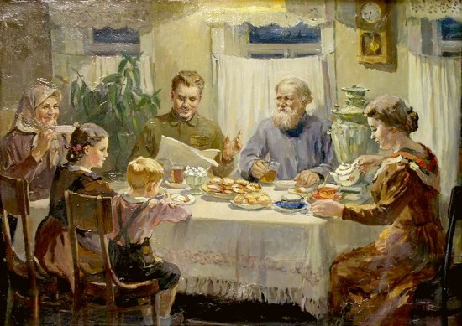

Важной проблемой современного общества является духовно-нравственное воспитание детей. В настоящее время наблюдается дефицит добра, любви, сострадания в детской среде. Одной из причин этих явлений является утрата обществом семейных ценностей и традиций, которые на протяжении многих поколений сохранялись и преумножались. Восстановление традиционного уклада жизни семьи, основанного на традициях семейного воспитания, поможет решить проблему духовно-нравственного воспитания детей.
Чтобы человек действительно чтил память предков, уважал Отечество, чувствовал ответственность за свою Родину, его надо таким воспитать. Одними призывами любить свой город, свою Родину ничего не сделать. Образ жизни в семье, отношения в детском коллективе все формирует у ребенка чувство любви к тому месту, где он живет.
Воспитание ребёнка начинается в семье, и от того какие там царят отношения между родителями, будет зависеть каким вырастет ребенок. В сознании детей откладываются привычки, подобные привычкам родителей, вкусы, пристрастия, предпочтения задолго до того, как начинается процесс осознания происходящего. Ведь построение поведения детей идёт по примеру копирования. Именно семья рождает ощущение преемственности поколений, а через это, причастность к истории своего рода, и развитие идеалов патриотизма. И при воспитании детей, никакой иной институт не может заменить семью, именно ей принадлежит главная роль в становлении личности ребёнка.
Семья – это первый коллектив, в котором у маленького ребенка начинают формироваться основы нравственности. О нравственном здоровье семьи, ее духовных ценностях можно судить по установившимся в ней традициям. Именно с семьи начинается и приобщение к культуре, ребёнок осваивает основы материальной и духовной культуры. В условиях семьи, формируются и человеческие формы поведения: мышление и речь, ориентация в мире предметов и отношений, нравственные качества, стремления, идеалы. Семейные традиции - это основное средство формирования социально-культурных ценностей, норм семьи, установления ее связей с объектами, которые включены в сферу ее жизнедеятельности.
Традиция – это то, что перешло от одного поколения к другому, что унаследовано от предшествующих поколений (взгляды, вкусы, идеи, обычаи). (Словарь русского языка С. И. Ожегова). Если Вы перенесетесь в свое детство, то наряду с любимыми людьми, родными стенами в сознании возникнет что-то особенное, присущее только вашей семье. Это «что-то» и есть семейная традиция. А запоминается она только потому, что много раз повторялась, прочно поселилась в детской памяти и уже неразрывно связана с определенной реакцией на какое-либо событие.
У каждого это свое: совместные чтения интересной книги; парадный сервиз на семейном празднике; сказка на ночь; семейный выход на парад в День Победы; яблочный пирог, испеченный бабушкой; вечер, когда все собирались к чаю и рассказывали друг другу о событиях дня; подарки, сделанные своими руками для членов семьи.
Можно приводить много примеров разных семейных традиций. Общее в них та трепетность, с которой все их вспоминают, желание перенести их в свою семью. Если в Вашей семье нет традиций, придумайте их. Это сделает вашу жизнь детство ваших детей намного богаче.
Но, к сожалению, многие молодые родители не знают, что такое традиции, какое они имеют значение в сохранении и укреплении семьи, какую помощь могут оказать в воспитании детей. Поэтому очень важно донести до них информацию о ценности семейных традиций, вызвать желание сохранить имеющиеся и создавать новые семейные традиции.Какие же семейные традиции может завести себе молодая семья? Вот примеры некоторых.
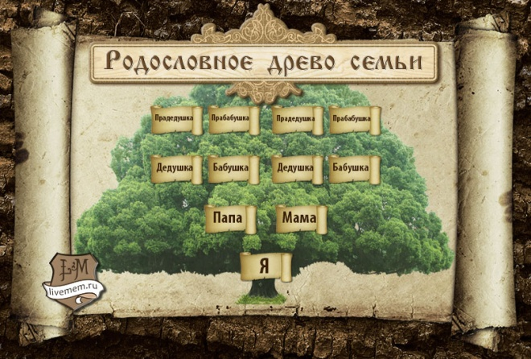Составление родословной своей семьи. Начнем с того, что семейные традиции России никогда не обходились без науки генеалогии: было стыдно не знать родословную, а самой обидным прозвищем считалось «Иван, не помнящий родства». Составление подробной родословной, своего фамильного дерева являлось неотъемлемой частью традиций каждой семьи. Существует также прекрасный обычай называть ребенка в честь кого-нибудь из членов семьи (есть так называемые «семейные имена»). Кроме того, нашей уникальной традицией считается присвоение отчества. Когда малыш рождается, он тут же получает часть имени рода по «прозванию» своего отца. Отчество отличает человека от тезки, проливает свет на родство (сын-отец) и выражает почтение. Называть кого-то по отчеству – значит, быть с ним вежливым. Имя может даваться и по церковным книгам, святцам, в честь святого, которого чествуют в день рождения ребенка. Каждый из нас - продолжатель своего рода. Корни каждого рода, как корни дерева уходят далеко в старину. И тот род силен, кто предков своих помнит и бережет. Будет очень хорошо, если в семье вы начнете собирать историю своего рода. Это будет своеобразный мостик между поколениями ваших предков и потомков.
Давней русской традицией можно назвать передачу и хранение вещей, принадлежащих далеким (и не очень) предкам, своим потомкам. Например, прабабушкина шкатулка или прадедушкины часы, дедушкин полевой бинокль, бабушкина самодельная кукла – семейные реликвии, которые хранятся долгие годы и передаются подрастающему поколению. История вещей становится не только достоянием отдельно взятой семьи, но и историей народа и всей Родины в целом.
Семейные архивы. Семья может иметь свой архив – почетные грамоты дедов и отцов, историю их заслуг, их труда, историю рода и фамилии. Ведь с годами и наши внуки захотят знать, как мы жили. Ведь жизнь, отпущенная нам коротка, но в наших силах оставить память о ней.
Семейный альбом. Когда появились фотоаппараты, люди стали составлять, а потом и хранить семейные альбомы. Этот обычай успешно дошел и до наших дней – наверное, у большинства имеются старые альбомы с фотокарточками дорогих сердцу родных, может быть, уже ушедших из жизни. Это простое и понятное для ребенка дело, но очень увлекательное и интересное. Отбор фотографий, оформление страниц фотоальбома – именно то общение, которое необходимо старшему дошкольнику в его совместной деятельности с родителями. Конкретный образ на фотографии ассоциируется с тем или иным рассказом из жизни членов семьи, что вызывает живой интерес ребенка и стимулирует запоминание.
Семейные праздники. Отмечая праздники в семье, мы показываем детям образец своего отдыха и проведения досуга. Повзрослев, также как и мы, будут отдыхать и наши дети. Пусть в вашем доме никто не чувствует себя одиноким и ненужным. Дети независимо от возраста обязательно должны участвовать в подготовке к любому празднику. Привлекайте ребенка к изготовлению подарков для всех членов семьи: ко дню рождения, другим семейным событиям. Сажать или нет детей за «взрослый» стол - родители решают по-разному. Можно попросить малыша не задерживаться за столом, а можно накрыть ему и другим детям отдельный столик. Помните, что в семейном торжестве ребенок является таким же полноправным членом, как мама, как папа, дедушка или бабушка.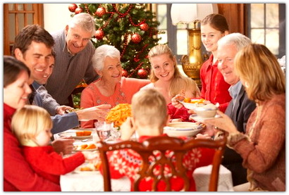
Чтение в семейном кругу. Домашнее чтение – одно из средств духовно-нравственного воспитания. При этом оно не только обогащает и детей, и их родителей знаниями о чистоте отношений, послушании, совести, добре и зле, но и сближает всех членов семьи, родных и близких людей разных поколений и разного жизненного опыта. Семейное чтение – самый доступный и короткий путь приобщения к жизненному опыту наших предков и замечательное средство развития умственных способностей ребенка.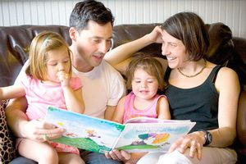

Коллекционирование. Очень хорошо если в семье есть такая традиция, если же нет, то можно предложить собирать какие-либо коллекции у себя дома, особенно после посещения музеев. В результате этого у ребенка пробуждается потребность к созидательной деятельности, умение ценить красивое и уважать труд других людей. Коллекционировать можно что угодно, главное, опираться на интересы ребенка. Самые различные коллекции увлекут и заинтересуют не только вашего ребенка, но и других членов семьи. Можно собирать шишки, камешки, ракушки, различные бусины, пуговицы, часы, фантики, кукол, солдатиков и т. д. Посещение выставок и музеев может дать вам толчок в этом виде деятельности. Затем можно и самим устраивать выставки своей коллекции для друзей и родственников. А бывает так, что родители сами давно что-либо коллекционируют и ребенок принимает в этом посильное участие.
Семейный отдых на природе. Природа оказывает огромное влияние на развитие личности дошкольника, а прогулки и походы благотворно влияют на здоровье человека. Как хорошо собраться всей семьей в поход, поехать на пикник, на
дачу. Побродить по лесным тропинкам или на лугу, искупаться в реке, наблюдать за жизнью насекомых, рассмотреть незнакомые растения, собирать природный материал для поделок. Дети обожают перекусить на лесной полянке. А взрослые должны научить ребенка правильно себя вести на природе: убирать за собой мусор, не шуметь, не ломать кусты и т. д. Если такие походы станут традицией, то ребенок будет ждать и готовиться к ним, стараясь интересней и полезней провести время на природе.
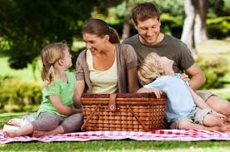
Создавайте свои семейные традиции и бережно храните их! А будут ли, это веселые домашние спектакли, особое новогоднее блюдо, или семейная песня, исполняемая за праздничным столом или под елкой, не столь важно. Главное, чтобы через много- много лет уже повзрослевший ребенок с радостью и затаенной грустью вспоминал семейный Новый год и хотел в собственной семье возродить традиции родительского дома.

